№ п/п | Наименование товара | Ед. изм. | Кол-во | Технические, функциональные характеристики
 |  |  |  | Показатель (наименование комплектующего, технического параметра и т.п.) |  | Описание, значение
1. | Беседка №1  БД-01  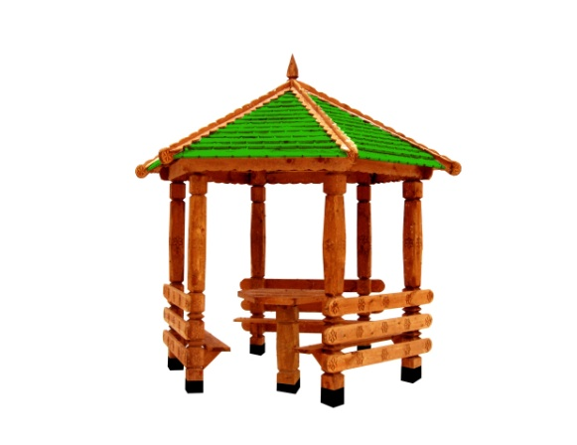 | Шт. | 1
 |  |  |  | Высота (мм) |  | 3000
 |  |  |  | Длина (мм) |  | 2400
 |  |  |  | Ширина (мм) |  | 2400
 |  |  |  | Применяемые материалы
 |  |  |  | Столбы | В кол-ве 7шт., выполнены из бруса 150х150мм. древесины сосновых пород естественной влажности, с геометрической резьбой по дереву. Нижняя часть столба покрыта битумной мастикой с последующим бетонированием.
 |  |  |  | Крыша шестискатная | В кол-ве 1 шт., выполнена из доски естественной влажности и шести листов ОСБ с покрытием гибкой черепицей «Шинглас»
 |  |  |  | Ограждения | В кол-ве 9 шт, выполнены из доски сосновых пород естественной влажности с покрытием антисептиком «Акватекс»
 |  |  |  | Скамья | В кол-ве 3шт, выполнена из доски сосновых пород естественной влажности с покрытием антисептиком «Акватекс»
 |  |  |  | Столешница | В кол-ве 1шт, выполнена из доски сосновых пород естественной влажности с покрытием антисептиком «Акватекс»
 |  |  |  | Материалы | Деревянный брус и доска сосновых парод естественной влажности тщательно отшлифованы со всех сторон и покрашен в заводских условиях антисептиком "Акватекс". гибкая черепица "Шинглас", саморезы по дереву. ГОСТ Р 52169-2012

